107512專題與老師例行會議紀錄

紀錄：李悅閱/張敏慈

開會日期：107年 08 月 16 日 (星期 四) 12 時 30 分

會議地點/形式：林宏仁老師辦公室面會

出席：陳昱、李悅閱、謝仲齊、張敏慈、曾天鈞

缺席：無

1. **列管事項**

1. 網頁UI配置及功能進度

**二、討論事項**

1. Demo

2. 老師建議

3. 討論APP使用情境

(1) 組員：在植物園使用，可和大學生的課程有關聯，由大學生在作業中請小學生到植物園尋找植物，小學生利用QRCode掃描並認識植物。

(2) 老師：用QRCode打卡也是個方式，可以試試看跟RWD網站串接，打卡時網站也能接收到。

(3) 老師：現在開始測試QRCode，一步一步做，先從能顯示資料開始，DB組要先建立json檔，讓APP組測試。

(4) 如圖示：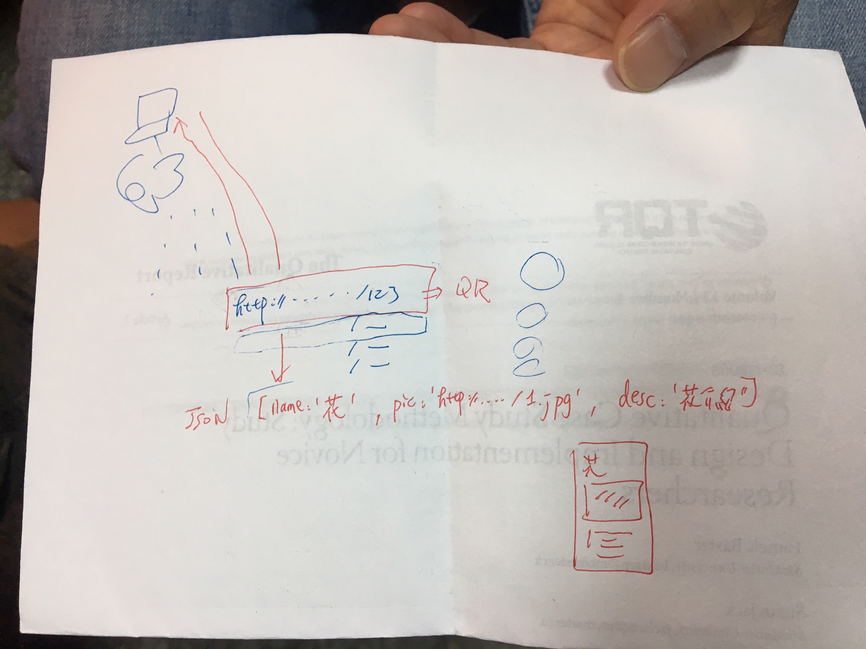

**三、Demo時遇到的問題**

1. 字型忽大忽小，待修改
2. PlantT的大頭貼大小沒改到
3. 待批改作業
4. Step未完成
5. 輸入部份的editor尚無法寫進資料庫

**四、老師建議**

1. 網頁UI設計上的小細節還需注意，如：字型大小、背景色及前景色太相近…
2. 網頁功能有誤的地方持續Debug到成功完整。
3. 不再測試AR是否能成功，因為不成功的原因可能不是寫程式端的問題，而是新舊版本及不同公司相容的問題，直接測試使用QRCODE，一步一步做。

**五、下次會議討論事項**

1. 網頁持續修改demo

2. APP部份開始嘗QRCode，持續討論使用情境

**六、下次會議時間：107年09月 日（）時 分**

**七、下次會議地點：林宏仁老師辦公室**

**八、散會：13時15分**